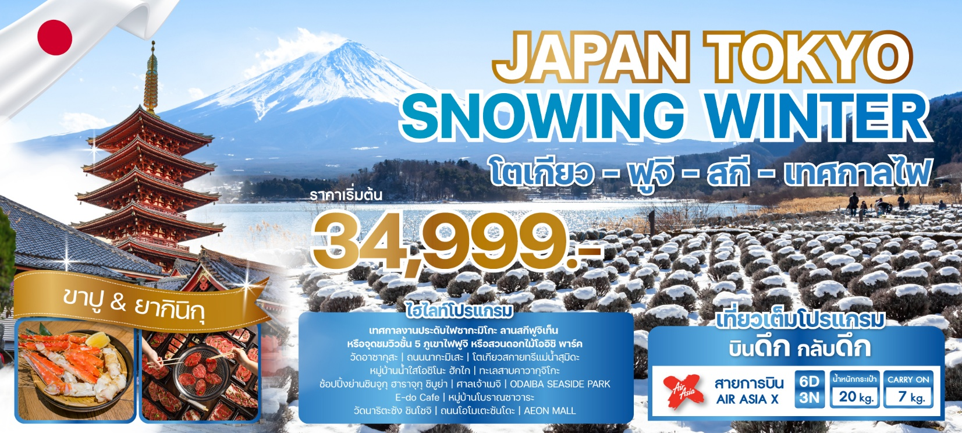
พาทุกท่านมุ่งหน้าสู่ญี่ปุ่น พาตะลุยหิมะขาวโพลน เล่นสกีแบบจัดเต็ม
ชมวิวภูเขาไฟฟูจิและเทศกาลงานประดับไฟซากะมิโกะ เที่ยวเต็มโปรแกรม!!
เดินทางโดยสายการบิน : AIR ASIA X
วัน | โปรแกรมการเดินทาง | อาหาร | โรงแรม/ที่พัก
1 | ท่าอากาศยานนานาชาติดอนเมือง | ท่าอากาศยานนานาชาตินาริตะ  XJ602 (02:30-10:55) | - | -
2 | กรุงโตเกียว | วัดอาซากุสะ | ถนนนากะมิเสะ  โตเกียวสกายทรีแม่น้ำสุมิดะ | เทศกาลงานประดับไฟซากะมิโกะ  พักผ่อนแช่ออนเซ็น + ทานบุฟเฟต์ขาปูยักษ์ | B : -  L : อาหารชุดเบนโตะ  D : ขาปูยักษ์ | KAWAGUCHIKO HOTEL  หรือเทียบเท่า  (สามดาว)
3 | ลานสกี ฟูจิเท็น หรือ จุดชมวิวชั้น 5 ภูเขาไฟฟูจิ หรือสวนดอกไม้โออิชิ พาร์ค (ขึ้นอยู่กับสภาพอากาศ) หมู่บ้านน้ำใสโอชิโนะ ฮักไก | ทะเลสาบคาวากุจิโกะ  DUTY FREE | ช้อปปิ้งย่านชินจูกุ | B : โรงแรม  L : ปิ้งย่างยากินิกุ  D : อิสระ | NARITA HOTEL  หรือเทียบเท่า  (สามดาว)
4 | ศาลเจ้าเมจิ | ช็อปปิ้งฮาราจุกุ | ช็อปปิ้งย่านชิบูย่า | ย่านโอไดบะ ห้างไดเวอร์ซิตี้ | ODAIBA SEASIDE PARK | B : โรงแรม  L : ทงคัตสึ  D : อิสระ | NARITA HOTEL  หรือเทียบเท่า  (สามดาว)
5 | E-do Café | หมู่บ้านโบราณซาวาระ (ไม่รวมชุดกิโมโน)  นาริตะซัง ชินโชจิ | ถนนโอโมเตะซันโด | AEON MALL Narita  ท่าอากาศยานนานาชาตินาริตะ XJ607 (20:55-01:35+1) | B : โรงแรม  L : อิสระ  D : - | -
6 | ท่าอากาศยานนานาชาติดอนเมือง | - | -

โปรแกรมท่องเที่ยวญี่ปุ่น 6 วัน 3 คืน
JAPAN TOKYO SNOWING WINTER

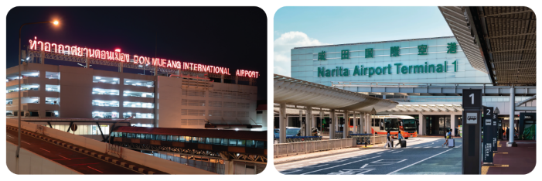
ท่าอากาศยานนานาชาติดอนเมือง | ท่าอากาศยานนานาชาตินาริตะ
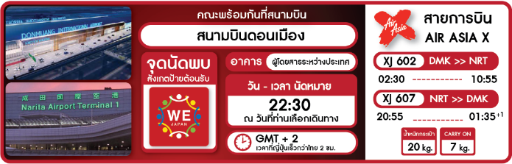
คณะเดินทางพร้อมกันที่จุดหมาย สนามบินดอนเมือง อาคารผู้โดยสารระหว่างประเทศ เคาน์เตอร์สายการบิน แอร์เอเชียเอ็กซ์ THAI AIR ASIA X (XJ) โดยมีเจ้าหน้าที่จากบริษัทฯ คอยให้การต้อนรับ และอำนวยความสะดวกในเรื่องของเอกสาร ตลอดจนสัมภาระของท่าน (**โปรดแสดงเอกสารสำคัญตามมาตรการการเดินทางเข้าประเทศญี่ปุ่น ณ วันเดินทาง และพาสปอร์ตให้แก่เจ้าหน้าที่ในวันเดินทาง) หลังจากเช็คอินและโหลดสัมภาระเรียบร้อยแล้ว นำท่านออกเดินทางสู่ประเทศญี่ปุ่น


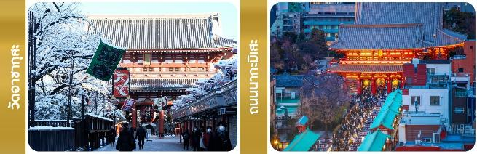
กรุงโตเกียว l วัดอาซากุสะ l ถนนนากะมิเสะ l TOKYO SKY TREE แม่น้ำสุมิดะ l เมืองยามานาชิ l SAGAMIKO ILLUMILION งานประดับไฟที่ใหญ่ที่สุดซากะมิโกะ l แช่ออนเซ็น+ขาปูยักษ์
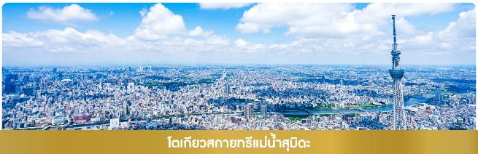
กรุงโตเกียววัดอาซากุสะ วัดอาซากุสะ หรือวัดเซ็นโซจิ เป็นวัดพุทธที่เก่าแก่และมีชื่อเสียงที่สุดในโตเกียว ตั้งอยู่ในย่านอาซากุสะ ภายในวัดมีอาคารหลักที่ประดิษฐานรูปปั้นเจ้าแม่กวนอิม รวมถึงเจดีย์ห้าชั้นและสวนสวย วัดเซ็นโซจิยังเป็นสถานที่จัดงานเทศกาลใหญ่ในโตเกียว เช่น ซันจะ มัตสึริ ไม่ว่าจะมาเยือนในช่วงไหน เมื่อเดินผ่านประตูคามินาริมงที่มีโคมแดงขนาดใหญ่ จะเจอกับ ถนนช้อปปิ้งนากามิเสะ (NAKAMISE SHOPPING) ถนนช้อปปิ้งที่มีประวัติยาวนานในย่านอาซากุสะที่มีความยาวประมาณ 250 เมตรและเต็มไปด้วยร้านค้าขายของฝาก ขนมหวาน และสินค้าพื้นเมืองญี่ปุ่น ที่นี่เราสามารถพบกับสินค้าหลากหลายชนิด เช่น ขนมนิงเงียวยากิ เซ็มเบ้ และมันจู นอกจากการช้อปปิ้ง หากมีเวลาขอพาทุกท่านไปยังจุดชมวิวริม แม่น้ำสุมิดะ (SUMIDA RIVER) อีกหนึ่งแลนด์มาร์ควิวสวยที่ไม่ควรพลาดเมื่อมาเยือนกรุงโตเกียวที่จะชวนให้เราเห็นวิวของโตเกียวสกายทรี TOKYO SKY TREEพร้อมวิวทิวทัศน์ที่สวยงาม คุณสามารถเดินเล่นริมแม่น้ำและชมความงามของหอคอยที่ยืนตระหง่านตัดกับท้องฟ้าสีครามสะท้อนลงบนผิวน้ำของแม่น้ำสุมิดะในเวลากลางวันเป็นภาพที่งดงามและโรแมนติกสุดๆ

กลางวัน : ชุดอาหารญี่ปุ่นเบนโตะ
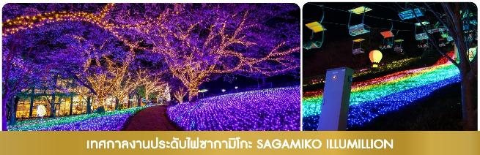
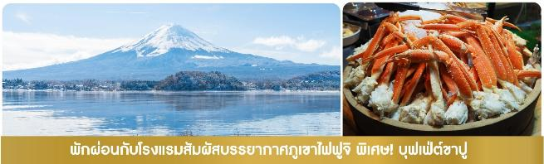
ซากามิโกะ หรือ งานประดับไฟฤดูหนาวที่ยิ่งใหญ่ของญี่ปุ่น ที่จะพาเราตื่นตาตื่นใจไปกับสวนที่ประดับไฟ LED กว่าหกล้านดวง เปลี่ยนสวนสนุกให้กลายเป็นดินแดนมหัศจรรย์ที่เต็มไปด้วยแสงสีให้เราได้สัมผัสกับบรรยากาศโรแมนติกและเต็มไปด้วยความสนุกสนาน ผ่านโซนต่าง ๆ ที่ตกแต่งด้วยธีมหลากหลาย เช่น อุโมงค์ไฟ ป่าเรืองแสง และปราสาทเทพนิยาย ไฮไลท์ของงานคือ "Rainbow Lift" ซึ่งเป็นกระเช้าลอยฟ้าพร้อมพาชมวิวทิวทัศน์ของสวนที่ประดับไฟอย่างงดงามในมุมกว้างนอกจากนี้ ยังมีกิจกรรมสนุก ๆ เช่น สวนสนุกขนาดย่อม และร้านอาหารที่ให้บริการ ทำให้คุณสามารถเพลิดเพลินดื่มด่ำกับความงดงามและบรรยากาศฤดูหนาวในญี่ปุ่นที่แสนพิเศษ
จากนั้นนำพาทุกท่านเข้าสู่โรงแรม อิสระให้ท่านพักผ่อน เพื่อผ่อนคลายกล้ามเนื้อ ความเหนื่อยล้า จากการเดินทางมาตลอดทั้งวัน ด้วยบรรยากาศโรงแรมโซนภูเขาไฟฟูจิ
เย็น : เมนูสุดพิเศษ! บุฟเฟ่ต์ขาปูยักษ์

KAWAGUCHIKO HOTEL
ระดับ 3 ดาว หรือเทียบเท่ามาตรฐานของญี่ปุ่น


สัมผัสหิมะ ณ ลานสกี ฟูจิเท็น สโนว รีสอร์ท หรือจุดชมวิวชั้น 5ภูเขาไฟฟูจิ หรือ Oishi Park สวนดอกไม้วิวฟูจิ (ขึ้นอยู่กับสภาพอากาศ) OSHINO HAKKAI หมู่บ้านน้ำใส l LAKE KAWAGUCHIKO DUTY FREE l TOKYO – SHINJUKU
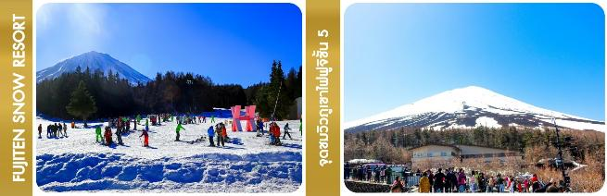
เช้า : รับประทานอาหาร ณ ห้องอาหารโรงแรม
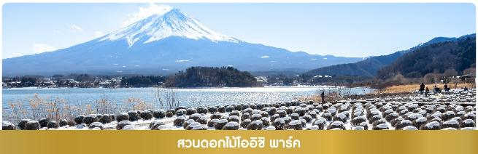
FUJITEN SNOW RESORT เช็คอินลานสกี ฟูจิเท็น สโนว์ รีสอร์ท สัมผัสความเย็น ณ ลานสกีที่ต้องไปเยือนในฤดูหนาวนี้ กับลานสกีฟูจิเท็นที่มีวิวอันงดงามของภูเขาไฟฟูจิที่ปกคลุมไปด้วยหิมะ และความสนุกสนานของการเล่นสกี รีสอร์ทแห่งนี้มอบทั้งความสนุกสนานในหิมะและวิวที่สวยงามเกินบรรยาย ลานสกีฟูจิเท็น มีลานสกีและสโนว์บอร์ดที่หลากหลาย มีพื้นที่เล่นหิมะที่ปลอดภัยสำหรับเด็กๆ ที่จะเพลิดเพลินกับการเล่นสไลด์และถาดเลื่อนหิมะ นอกจากนี้ยังมีการเรียนสกีและสโนว์บอร์ดสำหรับทุกคนในครอบครัวเหมาะสำหรับทั้งผู้เริ่มต้นและนักสกีหรือสโนว์-บอร์ดระดับมืออาชีพ ได้ทั้งความเพลิดเพลินและบรรยากาศที่สวยงามของฤดูหนาวและวิวสวยอลังการของภูเขาไฟฟูจิ ความสนุกสนานของการเล่นสกี หรือจะถ่ายรูปเช็คอินกับหิมะเก็บความทรงจำ

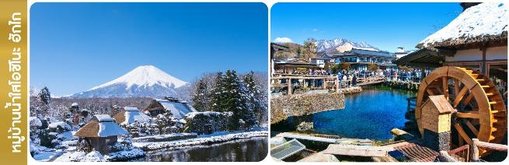
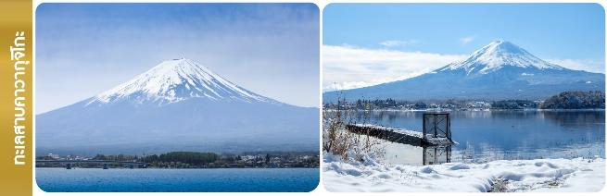
โอชิโนะ ฮักไกหรือ ที่รู้จักกันในชื่อ หมู่บ้านน้ำใส ความงามแห่งธรรมชาติและวัฒนธรรมที่ซ่อนอยู่ใต้เงาภูเขาไฟฟูจิตั้งอยู่ในหมู่บ้านโอชิโนะ จังหวัดยามานาชิ เป็นแหล่งน้ำธรรมชาติที่มีชื่อเสียง ประกอบด้วยบ่อน้ำใสสะอาดทั้งแปดแห่ง ซึ่งน้ำในบ่อเหล่านี้เกิดจากการละลายของหิมะและน้ำแข็งจากภูเขาไฟฟูจิ น้ำที่ไหลลงมากรองผ่านชั้นหินภูเขาไฟ จนทำให้น้ำในบ่อมีความบริสุทธิ์และใสจนเห็นถึงก้นบ่อ ไม่เพียงแต่ความงามของธรรมชาติที่ทำให้โอชิโนะ ฮักไกเป็นที่รู้จัก หมู่บ้านนี้เป็นสถานที่ที่เราสามารถสัมผัสวัฒนธรรมญี่ปุ่นที่แท้จริง จึงเป็นหนึ่งในจุดหมายที่ไม่ควรพลาดเมื่อมาเยือนญี่ปุ่น
ทะเลสาบคาวากูจิโกะในฤดูหนาวที่นี่คือสวรรค์ที่งดงามสำหรับผู้ที่หลงใหลในความเงียบสงบและความงามของธรรมชาติ เมื่อหิมะปกคลุมภูเขาไฟฟูจิและพื้นที่โดยรอบ ทิวทัศน์ที่นี่จะเปลี่ยนเป็นภาพที่งดงามราวกับออกมาจากภาพวาด หน้าหนาวที่นี่เต็มไปด้วยบรรยากาศที่โรแมนติก
จากนั้นขอพาทุกท่านเข้าสู่..การเรียนรู้วัฒนธรรมผ่าน การชงชาแบบดั้งเดิมของคนญี่ปุ่น พิธีชงชาหรือที่เรียกว่า ที่เรียกว่า ซะโด (Sadou) คือ วิถีแห่งชาของชาวญี่ปุ่นที่มีเอกลักษณ์เฉพาะตัว และเป็นพิธีกรรมที่ทรงคุณค่า เราจะได้เรียนรู้ตั้งแต่การเริ่มชง จนถึงขั้นตอนการดื่ม นอกจากนี้ ยังมีสินค้า DUTY FREE ที่ให้ทุกท่านได้เลือกช็อปหรือจะเลือกซื้อเป็นของฝากได้ตามอัธยาศัย โดยสินค้าที่แนะนำ เช่น วิตามินบำรุงสุขภาพ สรรพคุณหลากหลายชนิด และสินค้าชื่อดังของญี่ปุ่น โฟมล้างหน้าถ่านหินภูเขาไฟ และ เครื่องสำอางค์ Special Set และอื่นๆ อีกมากมาย
กลางวัน : บริการท่านด้วย ปิ้งย่างยากินิกุ
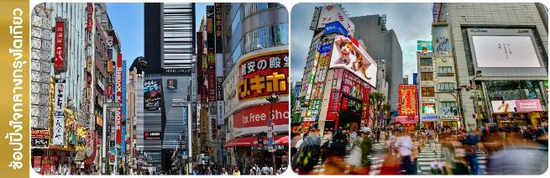
พาทุกท่านเข้าสู่.. กรุงโตเกียว แวะช็อปปิ้งกันที่ใจกลางเมือง แหล่งรวมแฟชั่นและความบันเทิงย่านที่ไม่เคยหลับใหลและเต็มไปด้วยชีวิตชีวา และแหล่งช็อปปิ้งที่หลากหลาย เช่น Isetan และ Takashimaya ที่มีสินค้าหรูหราและแฟชั่นล่าสุด รวมถึงห้างสรรพสินค้าในตึกสูงอย่าง Tokyo Metropolitan Building เพลิดเพลินกับบรรยากาศที่สว่างไสวของ Kabukicho ซึ่งเป็นย่านบันเทิงที่มีร้านอาหารมากมาย นอกจากนี้ยังมี Golden Gai ซึ่งเป็นย่านบาร์เล็กๆ ที่มีเสน่ห์และบรรยากาศที่เป็นเอกลักษณ์ และมีแลนด์มาร์คถ่ายรูปที่โด่งดังอย่าง แมวยักษ์ 3 มิติ (Giant 3D Cat)

เย็น : อิสระอาหาร
หลังจากนั้นนำท่านเข้าสู่ที่พัก NARITA HOTEL
ระดับ 3 ดาว หรือเทียบเท่ามาตรฐานของญี่ปุ่น


ศาลเจ้าเมจิ l ช็อปปิ้งฮาราจุกุ l ช้อปปิ้งย่านชิบูย่า
ย่านโอไดบะ ห้างไดเวอร์ซิตี้ l ODAIBA SEASIDE PARK
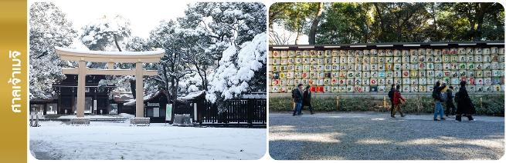
เช้า : รับประทานอาหารเช้า ณ ห้องอาหารโรงแรม
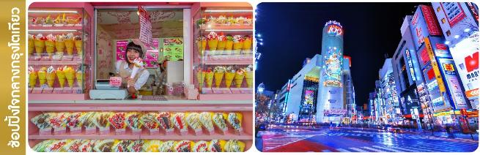
ศาลเจ้าเมจิหนึ่งในสถานที่อันศักดิ์สิทธิ์ใจกลางกรุงโตเกียว สิ่งแรกที่จะทำให้คุณประทับใจคือการเดินผ่านเสาโทริอิขนาดใหญ่ ระหว่างทางมีธรรมชาติที่ทำให้รู้สึกเหมือนก้าวเข้าสู่อีกโลกหนึ่งที่เต็มไปด้วยความสงบ อีกทั้งยังสามารถเขียนคำอธิษฐานลงบนแผ่นไม้ "เอมะ" เพื่อขอพรสำหรับความสุขและความสำเร็จในชีวิตอีกด้วย
จากนั้นนำพาทุกท่าน…ช้อปปิ้งกันต่อใจกลางกรุงโตเกียว เมืองที่เป็นศูนย์กลางของแฟชั่นและนวัตกรรม และเปิดประสบการณ์การช้อปปิ้งที่ไม่เหมือนใคร! สำรวจย่านต่างๆ ที่แต่ละแห่งที่มีเสน่ห์และเอกลักษณ์อันโดดเด่น เมืองที่เต็มไปด้วยชีวิตชีวาและความทันสมัยที่หลากหลายอย่างย่านฮาราจูกุแหล่งรวมแฟชั่นที่แปลกใหม่และสดใส เดินเล่นบน Takeshita Street ที่เต็มไปด้วยเสื้อผ้าและเครื่องประดับที่ไม่ซ้ำใคร เพลิดเพลินกับบรรยากาศสุดคูลที่เป็นเอกลักษณ์ ย่านชิบูย่า (SHIBUYA) หนึ่งในจุดหมายที่ห้ามพลาดสำหรับผู้รักแฟชั่นและการช้อปปิ้งเสน่ห์ของชิบูย่าไม่เพียงแต่เป็นที่รู้จักจาก "ห้าแยกชิบูย่า" ที่มีชื่อเสียง ที่นี่ยังมีร้าน POPMART ที่เอาใจสายจุ่มอีกด้วย นอกจากนี้ยังมีร้านค้าหรูหราและร้านแฟชั่นที่ทันสมัยมากมาย เช่น SHIBUYA 109 และ PARCO รวมไปถึงคาเฟ่และร้านอาหารที่น่าสนใจอีกมากมายที่คุณสามารถแวะไปพักผ่อนระหว่างการช้อปปิ้ง และให้ทุกท่านได้เพลิดเพลิน เรา อิสระอาหารเย็น เพื่อให้ทุกท่านได้เลือกรับประทานอาหารได้ตามอัธยาศัย
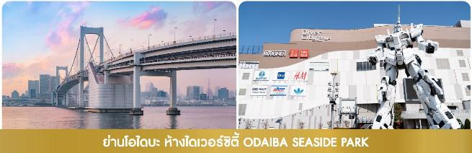
มื้อกลางวัน : บริการท่านด้วย เมนูทงคัตสึ
จากนั้นพาไปยัง ย่านโอไดบะ เยือนศูนย์การค้าย่านดังอย่าง DIVERCITY TOKYO PLAZA ที่คุณจะได้พบกับหุ่นยนต์กันดัมบังคับขนาดยักษ์ไปจนถึงสินค้าที่หลากหลาย ทั้งนี้ยังเพลิดเพลินกับทิวทัศน์ที่สวยงามของสะพาน Rainbow Bridge และวิวของอ่าวโตเกียวจาก ODAIBA SEASIDE PARK และที่นี่ยังมี TOKYO JOYPOLIS สวนสนุกที่จะพาทุกคนเพลิดเพลินงดงาม และสถานีโตเกียวยังเป็นส่วนหนึ่งของ "โตเกียว สเตชัน ซิตี้" ซึ่งรวมแหล่งช็อปปิ้ง ร้านอาหาร และพื้นที่ทางวัฒนธรรมที่น่าสนใจอีกด้วย
อิสระอาหารเย็น
หลังจากนั้นนำท่านเข้าสู่ที่พัก NARITA HOTEL
ระดับ 3 ดาว หรือเทียบเท่ามาตรฐานของญี่ปุ่น

หมู่บ้านโบราณซาวาระ (ไม่รวมชุดกิโมโน) | E-do Cafe วัดนาริตะซัง ชินโชจิ | ถนนโอโมเตะซันโด | AEON MALL Narita
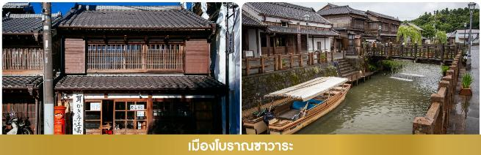
เช้า : รับประทานอาหารเช้า ณ ห้องอาหารโรงแรม
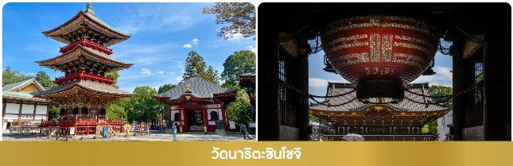
จากนั้นพาทุกท่าน ย้อนกลับไปในยุคเอโดะ ที่ เมืองโบราณซาวาระ (SAWARA) ในจังหวัดชิบะ ที่ยังคงรักษาเสน่ห์และความงดงามของเมืองการค้าริมคลองจากอดีตไว้อย่างสมบูรณ์ ที่นี่คุณจะได้เดินชม บ้านเรือนเก่าแก่ ที่สร้างขึ้นด้วยสถาปัตยกรรมดั้งเดิม ท่ามกลางถนนสายเก่าอันเงียบสงบที่พาคุณย้อนกลับไปสู่อดีตได้อย่างแท้จริง หนึ่งในกิจกรรมที่พลาดไม่ได้และ เที่ยวแบบเข้าถึงบรรยากาศย้อนยุคทุกท่านสามารถเช่าชุดกิโมโน (ไม่รวมค่าเช่าชุด) เดินเยี่ยมชมถ่ายรูปเก็บภาพบรรยากาศ หรือล่องเรือไม้ชมวิวเมืองเก่าไปตาม แม่น้ำโอโนกาวะ (ONOGAWA RIVERO) ที่ไหลผ่านกลางเมือง ซึ่งเป็นเส้นทางขนส่งสำคัญในสมัยอดีต ล่องเรือไปตามคลองนี้ คุณจะได้ชมวิวทิวทัศน์ของบ้านเรือนที่ตั้งเรียงรายริมฝั่ง สัมผัสวิถีชีวิตเรียบง่ายของชาวเมือง รวมถึงยังมีโอกาสชมสะพานเก่าและสถาปัตยกรรมที่คงอยู่มาตั้งแต่ยุคเอโดะสัมผัสบรรยากาศสงบ ร่มรื่น พร้อมชมความงดงามของประวัติศาสตร์และวัฒนธรรมดั้งเดิมของญี่ปุ่น
วัดนาริตะชินโชจิ (Naritasan Shinshoji Temple) ก่อตั้งเมื่อปี ค.ศ 940 เป็นวัดขนาดใหญ่และมีความเก่าแก่กว่าหนึ่งพันปีซึ่งตั้งอยู่ในเมืองนาริตะ ของจังหวัดชิบะ โดยอยู่ไม่ไกลจากสนามบินนาริตะ วัดนาริตะซันเป็นวัดพุทธนิกายชินงอน (Shingon) ที่มีชื่อเสียงอย่างมากในแถบภูมิภาคคันโตและเป็นอีกหนึ่งสถานที่ท่องเที่ยวที่ได้รับความนิยมจากนักท่องเที่ยว วัดแห่งนี้มีรูปเคารพขององค์ฟุโดเมียวโอ ที่มีชื่อเรียกขานกันมาตั้งแต่สมัยโบราณว่า "นาริตะฟุโด" ประดิษฐานเป็นองค์พระประธาน ถือเป็นหนึ่งในศาสนสถานสำคัญที่เป็นศูนย์กลางความศรัทธาต่อองค์ฟุโดเมียวโอ
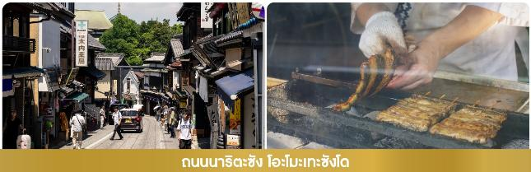
นอกจากจะมีผู้คนที่ศรัทธาหลั่งไหลเข้ามาขอพรในช่วง 3 วันแรกในช่วงปีใหม่กว่า 3 ล้านคน วัดนี้ยังเป็นที่รู้จักเนื่องจากมีนักซูโม่มืออาชีพและดารานักแสดงที่มีชื่อเสียงจำนวนมากเดินทางมาร่วมพิธีโปรยถั่วในเทศกาลเซ็ตสึบุน (วันเริ่มต้นฤดูใบไม้ผลิของญี่ปุ่น) ในเดือนกุมภาพันธ์ ทางวัดมีความสัมพันธ์ที่แน่นแฟ้นกับตระกูลอิจิคาวะ ซึ่งเป็นตระกูลที่มีชื่อเสียงด้านการแสดงละครคาบูกิมาอย่างยาวนาน ภายใต้ชื่อคณะ นาริตะยะ อิจิคาวะ ดันจูโร่ (NARITAYA Ichikawa Danjuro) โดยชื่อ "นาริตะยะ" นั้นก็มาจากคำว่า "นาริตะซัน" นั่นเอง
ถนนนาริตะซัง โอะโมะเทะซังโด (Naritasan Omotesando) สองข้างทางของถนนแห่งนี้เต็มไปด้วยตึกเก่าแบบดั้งเดิม ได้อารมณ์ญี่ปุ่นย้อนยุคที่มีทั้งร้านค้า ร้านอาหาร ในบรรยากาศย้อนยุค และวัดสำคัญของย่านนี้ ถนนช็อปปิ้งก่อนจะไปยังวัดนาริตะซังที่มีความยาว 800 เมตร สองฝั่งตลอดสายเต็มไปด้วยร้านค้าต่าง ๆ มากกว่า 150 ร้านค้า บวกกับบรรยากาศบ้านเรือนที่ยังคงกลิ่นอายความเป็นยุคโบราณ ช่วยเพิ่มการเดินช็อปปิ้งมีสีสันและอินกับความญี่ปุ่นมากยิ่งขึ้น สิ่งที่ถือเป็นไฮไลท์ของถนนสายนี้ต้องยกให้ร้านปลาไหลอายุนับร้อยปี เพียงเเค่เดินเข้ามาเรื่อย ๆ ร้านหาไม่ยากเลย เพราะจะได้กลิ่นหอม ๆ ลอยมาเตะจมูก เนื่องจากเค้ามีการแล่เนื้อปลาไหลและย่างกันสดใหม่หน้าร้าน บวกกับน้ำซอสสูตรพิเศษที่รสชาติกลมกล่อม เนื้อสัมผัสปลาไหลนุ่มนวล ชุ่มฉ่ำ ทานทีชามเดียวไม่เคยพอ และในช่วงฤดูร้อนจะมีการจัดงานวันปลาไหลที่ถนนสายนี้ มีร้านค้ามากถึง 100 ร้านมาจำหน่ายเมนูปลาไหลดังยอดนิยม
กลางวัน : อิสระอาหาร
จากนั้นนำทุกท่านสู่ AEON MALL NARITA ศูนย์การค้าขนาดใหญ่ที่ตั้งอยู่ในเมืองนาริตะ จังหวัดชิบะ ไม่ไกลจากสนามบิน เป็นจุดหมายที่ยอดเยี่ยมสำหรับการช็อปปิ้งและความบันเทิง ที่นี่มีร้านค้าหลายประเภทที่ตอบโจทย์ทุกความต้องการ ตั้งแต่แฟชั่นเสื้อผ้า, รองเท้า, เครื่องประดับ, ไปจนถึงอุปกรณ์เทคโนโลยีและของใช้ในบ้าน รวมถึงสินค้าแบรนด์ดังยอดนิยม


ท่าอากาศยานนานาชาตินาริตะ | ท่าอากาศยานนานาชาติดอนเมือง
------- ได้เวลานำท่านออกเดินทางสู่สนามบินนาริตะ -------
เดินทางโดยสายการบิน แอร์เอเชียเอ็กซ์ (XJ)
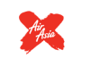 | เที่ยวบิน | รหัส | เวลาเดินทาง
 | DMK >> NRT | XJ602 | 02:30 ------------- 10:55
 | NRT >> DMK | XJ607 | 20:55 ------------- 01:35+1
น้ำหนักสัมภาระโหลดใต้ท้องเครื่อง 20 kg. l CARRY ON 7 kg.
เดินทางถึง ... ท่าอากาศยานนานาชาติดอนเมือง
อัตราค่าบริการ

เดือน ธันวาคม 2026
พีเรียดเดินทาง | ราคาผู้ใหญ่
30 ธ.ค. – 03 ม.ค. | 47,999.-
เดือน มกราคม 2027
พีเรียดเดินทาง | ราคาผู้ใหญ่
08 - 12 | 34,999.-
15 – 19 | 22 – 26 | 29 ม.ค. – 02 ก.พ. | 35,999.-

เดือน กุมภาพันธ์ 2027
พีเรียดเดินทาง | ราคาผู้ใหญ่
26 ก.พ. – 02 มี.ค. | 34,999.-
12 – 16 | 35,999.-
05 - 09 | 36,999.-
19 - 23 | 37,999.-

เดือน มีนาคม 2027
พีเรียดเดินทาง | ราคาผู้ใหญ่
19 - 23 | 34,999.-
05 – 09 | 12 - 16 | 35,999.-

หมายเหตุ : อัตราค่าบริการ
+ หากท่านต้องการห้องสำหรับพักเดี่ยว สามารถจ่ายเพิ่มเติมอีก ท่านละ 10,900.- บาท จากราคาผู้ใหญ่
*** ราคานี้เป็นราคาที่ต้องชำระก่อนออกเดินทาง
+ หากท่านต้องการเดินทางแบบไม่ใช้ตั๋ว (JOIN LAND) ลดราคาจากโปรแกรมเต็ม ท่านละ 10,000.- บาท
*** กรุณาสอบถามรายละเอียดก่อนจอง JOIN LAND
+ ค่าบริการสำหรับเด็กทารก (INFANT) อายุระหว่าง 6 เดือน – 2 ปี นับอายุจากวันที่จบทริปการเดินทาง
คิดค่าบริการทัวร์ 10,000 บาท/เด็กทารก 1 ท่าน

หมายเหตุ : ที่นั่งบนเครื่องบิน
ในส่วนของที่นั่งบนเครื่องเป็นการจัดที่นั่งโดยสายการบิน เนื่องจากตั๋วเครื่องบินของคณะทัวร์เป็นตั๋วกรุ๊ป ระบบจะทำการแรนดอมที่นั่ง ทางบริษัทจึงไม่สามารถล็อคที่นั่งได้ ทั้งนี้ขึ้นอยู่กับดุลพินิจของเจ้าที่หน้าเคาเตอร์และเงื่อนไขของสายการบิน ขออภัยในความไม่สะดวก

กรุณาชำระมัดจำหลังจากวันจองภายใน 3 วัน
และชำระส่วนที่เหลือทั้งหมดก่อนการเดินทางภายใน 14 วัน*มัดจำ 20,000.- บาท/ท่าน/ทริป*
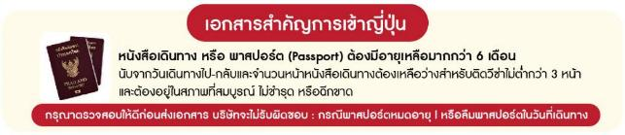
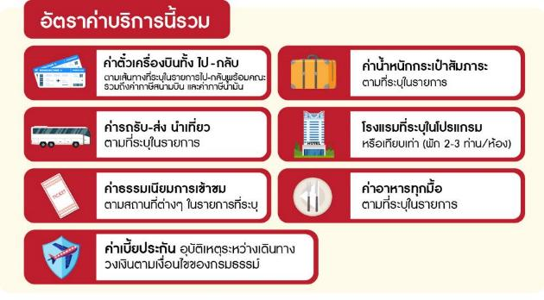
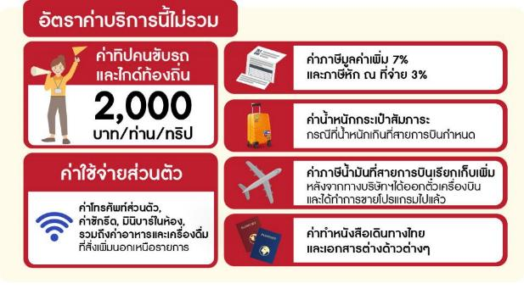
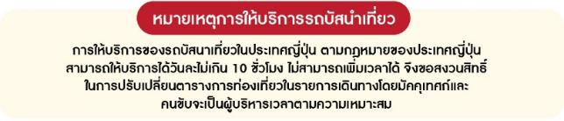
หมายเหตุ
- จำนวนผู้เดินทาง ขั้นต่ำ ผู้ใหญ่ 25 ท่าน ขึ้นไป
- เที่ยวบิน ราคารายการท่องเที่ยว และอาหาร สามารถเปลี่ยนแปลงได้ตามความเหมาะสมโดยมิต้องแจ้งให้ทราบล่วงหน้า (คำนึงถึงผลประโยชน์ของผู้เดินทางเป็นสำคัญ)
- ขอสงวนสิทธิ์ในการเปลี่ยนแปลงเที่ยวบินและตารางการบินทั้งไปและกลับโดยมิต้องแจ้งให้ทราบล่วงหน้า
- กรณีที่กองตรวจคนเข้าเมือง,เจ้าหน้าที่กรมแรงงานทั้งที่ไทยและในต่างประเทศ ปฏิเสธมิให้ท่านเดินทางออกหรือเข้าประเทศ เนื่องจากมีสิ่งผิดกฎหมาย เอกสารเดินทางไม่ถูกต้องการกระทำที่ส่อไปในทางผิดกฎหมาย การหลบหนีเข้าออกเมือง หรือในกรณีอื่นๆการพิจารณาเป็นเอกสิทธิ์และวิจารณญาณของเจ้าหน้าที่ตรวจคนเข้าเมืองและเจ้าหน้าที่กรมแรงงานเท่านั้น ซึ่งอยู่นอกเหนือความรับผิดชอบของบริษัทไม่สามารถทำการเลื่อนวันหรือคืนเงินได้ (เนื่องจากตั๋วเครื่องบินเป็นตั๋วราคาพิเศษ ไป-กลับ แบบหมู่คณะ) ทั้งนี้บริษัทฯ ขอสงวนสิทธิ์ไม่คืนค่าทัวร์หรือค่าบริการไม่ว่ากรณีใดๆ ทั้งสิ้น
- ทางบริษัทฯ จะไม่รับผิดชอบใดๆ ทั้งสิ้นหากเกิดกรณีความล่าช้าจากสายการบิน, การนัดหยุดงาน, ภัยธรรมชาติ, การจ่อการจลาจล, การปฏิวัติและอื่นๆ ที่เกิดขึ้นไม่ว่าจะเป็นทางตรงหรือทางอ้อม
- ทางบริษัทฯ จะไม่รับผิดชอบใดๆ ทั้งสิ้น หากเกิดสิ่งของสูญหายจากการโจรกรรม และ/หรือ เกิดอุบัติเหตุที่เกิดจากความประมาทของตัวนักท่องเที่ยวเอง รวมถึงการเจ็บป่วย และการตาย
- หลังจากได้รับเอกสารเรียกเก็บเงิน (Invoice) กรุณาชำระเงิดมัดจำภายใน 3 วัน และส่งหลักฐานการชำระเงินพร้อมหน้าพาสปอร์ตของผู้เดินทาง และชำระเงินทั้งหมดก่อนการเดินทางภายใน 14 วัน
- ทางบริษัทฯ จะไม่รับผิดชอบใดๆ ทั้งสิ้นหากท่านใช้บริการของทางบริษัทฯ ไม่ครบ อาทิไม่เที่ยวบางรายการ, ไม่ทานอาหารบางมื้อ เพราะค่าใช้จ่ายทุกอย่าง ทางบริษัทฯ ได้ชำระค่าใช้จ่ายให้กับต่างประเทศแบบเหมาขาดก่อนออกเดินทางแล้ว
- ทางบริษัทฯ ขอสงวนสิทธิ์ในการเปลี่ยนแปลงรายละเอียดบางประการในทัวร์นี้ได้ตามความเหมาะสม ทั้งนี้ขึ้นอยู่กับเวลาการจราจร สภาพอากาศ และเหตุสุดวิสัยอื่นๆที่อาจเกิดขึ้นได้ ทั้งนี้เพื่อความปลอดภัยและประโยชน์ของผู้เดินทางเป็นสำคัญ
- มัคคุเทศก์ พนักงาน และตัวแทนของบริษัทฯ ไม่มีสิทธิ์ในการให้คำสัญญาใดๆ ทั้งสิ้นแทน บริษัทฯ นอกจากมีเอกสาร ลงนามโดยผู้ มีอำนาจของบริษัทฯ กำกับเท่านั้น
- ในกรณีที่ลูกค้าตั้งครรภ์ ต้องมีใบรับรองจากแพทย์ว่าสามารถเดินทางท่องเที่ยวได้ และมีอายุไม่เกิน 7 วัน นับจากวันที่เดินทาง และต้องแจ้งให้ทางบริษัททราบล่วงหน้า
- กรณีกรุ๊ปส่วนตัว กรุ๊ปเหมา กรุ๊ปนักเรียน กรุ๊ปดูงาน ไม่สามารถใช้ราคาดังกล่าวในโปรแกรมได้
- เมื่อท่านตกลงชำระเงินไม่ว่าทั้งหมดหรือบางส่วนกับทางบริษัทฯ ทางบริษัทฯ จะถือว่าท่านได้ยอมรับในเงื่อนไขข้อตกลงต่างๆ ที่ได้ระบุไว้แล้วทั้งหมด
การยกเลิก : ตามเงื่อนไขของกรมการท่องเที่ยว
- ยกเลิกก่อนการเดินทางตั้งแต่ 30 วันขึ้นไป คืนเงินค่าทัวร์โดยหักค่าใช้จ่ายที่เกิดขึ้นจริง
- ยกเลิกการเดินทางน้อยกว่า 15 วัน ไม่คืนเงินค่าบริการทุกกรณี
- ในกรณีกรุ๊ปส่วนตัว กรุ๊ปเหมา กรุ๊ปนักเรียน กรุ๊ปดูงาน เมื่อชำระแล้วไม่สามารถคืนเงินใด ๆ ทั้งสิ้น
*** ทางบริษัทฯ ขอสงวนสิทธิ์ในการหักค่าใช้จ่ายที่เกิดจากการการดำเนินการทุกอย่างล่วงหน้าไปแล้ว

ช่วงเทศกาลและวันหยุดนักขัตฤกษ์ไม่สามารถยกเลิกหรือเปลี่ยนชื่อผู้เดินทางได้
กรุ๊ปที่เดินทางต้องการันตีมัดจำกับสายการบิน
หรือผ่านตัวแทนในประเทศ หรือต่างประเทศ รวมถึงเที่ยวบินพิเศษเช่น CHARTER FLIGHT, EXTRA FLIGHT
จะไม่มีการคืนเงินมัดจำ หรือ ค่าทัวร์ทั้งหมด

